Тема урока: Математика и бобслей.
Тип урока: Комбинированный урок
Цели урока:
Образовательные:
- отработка навыков нахождения процентов;
- отработка навыков измерения углов;
- применение полученных знаний для решения задач.

Развивающие:
- развивать познавательный интерес к уроку;
- развивать наблюдательность, внимание;
- развитие любознательности учащихся.

Воспитательные:
- воспитывать у учащихся культуру труда;
- воспитывать взаимоуважение, работу в команде;
- воспитывать стремление хорошо учиться.

Ход урока:
I. Организационный момент.
Здравствуйте, ребята! Сегодня у нас необычный урок. Мы с вами поучаствуем в соревновании по бобслею. Для начала нам нужно сформировать команды (учащиеся с помощью карточек разного цвета делятся на команды из 4-х человек).
Отлично, команды готовы (можно предложить учащимся придумать название команд). Мы начинаем соревнование!
По правилам бобслея у каждой команды есть 4 попытки для спуска с горы. Каждая попытка состоит из 3-х этапов: разгон, прохождение трассы, подведение результатов.
Итак, готовы ли вы к соревнованию?
II. Ход урока.
1 попытка.
Разгон: Команды получают карточки.
Переведите десятичные дроби в проценты
0,5 | 0,24 | 1,3 | 0,01 | 15 | 0,016
Каждая команда по очереди называют свои ответы. Чья команда ответит на все примеры верно получает 1 марку.
Итак, мы на трассе.
Бобслей, ребята, зародился в Швейцарии в городе Санкт-Морица. В конце 19 века там был организован первый бобслейный клуб и разработаны правила. Кто знает, сколько человек входят в экипаж команды? Выслушиваются ответы учащихся.
В современном бобслее в состав экипажа команды входит или 2 человека или 4. А вот в конце 19 века экипаж состоял из 5-ти человек: 3-х мужчин и 2-х женщин.
Задание 1. Рассчитайте, сколько процентов мужчин и сколько женщин входило в экипаж команды 19 века.
Решение:
$\left.\begin{aligned}3 мужчин- ?\% \\ 2 женщины-?\%\end{aligned}\right\} 5 человек-100\%$
1) $100∶5=20 \%-$составляет 1 член экипажа.
2) $20∙3=60 \%-$составляют мужчины.
3) $20∙2=40 \%-$составляют женщины.
Ответ: 60 % и 40 %.
Первые два команды, которые верно решили задачу получают 1 марку.
Результат. Первая попытка завершена. Давайте узнаем, кто у нас в лидерах (идет подсчет марок, озвучивание лидеров).
2 попытка.
Разгон: Команды получают карточки.
Переведите проценты в десятичную дробь:
2 % | 0,06 % | 500 % | 100 % | 12,5 % | 23 %
Каждая команда по очереди называют свои ответы. Чья команда ответит на все примеры верно получает 1 марку.
Мы вновь на трассе.
Соревнования по бобслею проводятся с участием двухместных и четырехместных экипажей. Международная Федерация Бобслея устанавливает правила по конструкции и размерам компонентов боба, а также по общему весу бобслейных саней. Для бобов всех видов устанавливается минимальный вес и максимальный – это вес вместе с бобслеистами и экипировкой.
Боб-двойка у мужчин: пустой – 170 кг
вместе с экипажем и экипировкой – 390 кг

Боб-двойка у женщин: пустой – 129 кг
вместе с экипажем и экипировкой – 340 кг
Эту запись лучше всего сделать на доске, чтобы информация была у учащихся перед глазами.
Задание 2. Определите, какой процент составляет пустой боб-двойка у мужчин и женщин от максимального веса бобслейных саней. У кого этот процент больше и на сколько.
Решение:
Задачу можно оформить без краткой записи. Т.к. все данные уже представлены на доске. Все вычисления производятся в столбик.
1) $100∶390=0,26 \%-$составляет 1 кг бобслейных саней у мужчин.
2) $0,26 ∙170=44 \%-$ составляет пустой боб-двойка у мужчин.
3) $100 :340=0,29 \%-$ составляет 1 кг бобслейных саней у женщин.
4) $0,29 ∙129= 37 \%-$ составляет пустой боб-двойка у женщин.
5) $44-37=на 7 \%-$ пустой боб-двойка у мужчин больше, чем женщин.
Ответ: на 7 %.
Первая команда правильно решившая задачу получает 2 марки; вторая – 1 марку.
Результат. Вот и вторая попытка завершена. Кто же у нас в лидерах? Подсчет марок.
3 попытка.
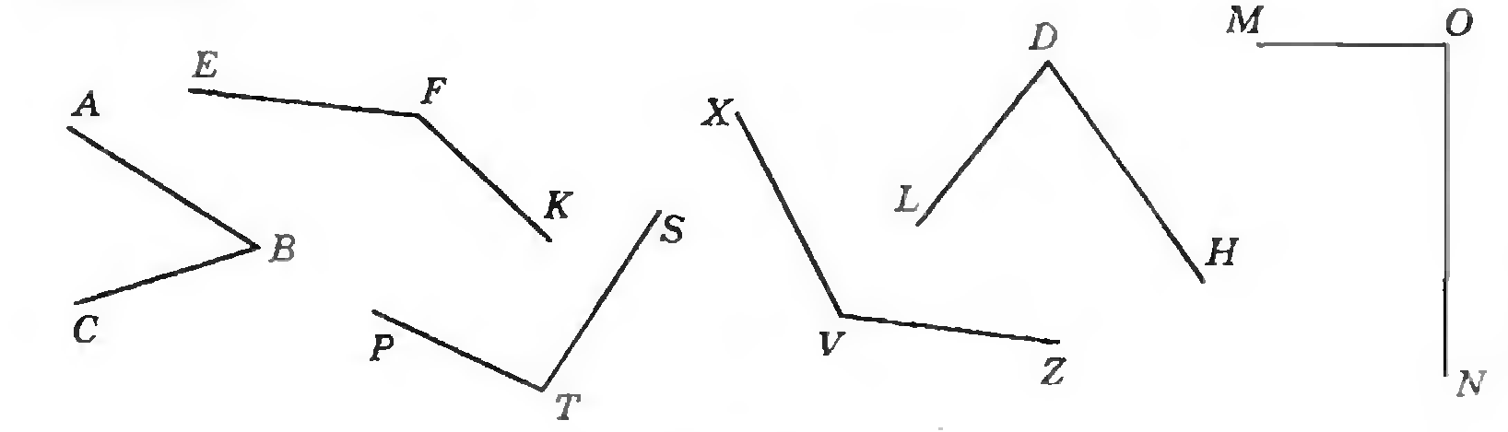
Разгон: Команды получают карточки.
Назовите углы.

Каждая команда по очереди называют свои ответы. Чья команда ответит на все примеры верно получает 1 марку.
Разгон завершен, и мы вернулись на трассу.
Современные санно-бобслейные трассы изготавливаются из бетона, на который искусственным способом намораживается слой льда. Единственное исключение – трасса естественного прохождения в Санкт-Морице. Оптимальная протяженность трассы составляет 1200-1300 м. Скорость, которую развивают спортсмены во время спуска, может достигать 120 км/ч. Как правило, трассы используются для нескольких видов спорта: бобслея, скелетона, санного спорта.
Задание 3. Командам раздаются карточки.
Определите в какой стране находится трасса, измерив углы. (См. дополнительный материал)
Команда, измерившая все 7 углов, получает 3 марки; 5 углов – 2 марки; 4 угла – 1 марку.
Результат. Подведем итоги нашей 3 попытки. Изменился ли у нас лидер? Подсчет марок.
Заключительная 4 попытка.
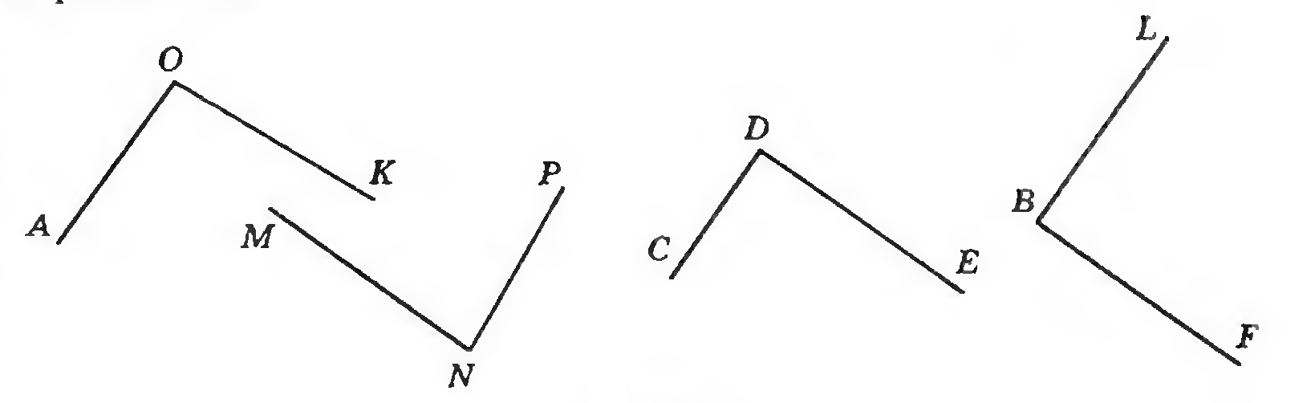
Разгон: Команды получают карточки.

Каждая команда по очереди называют свои ответы. Чья команда ответит на все примеры верно получает 1 марку.
Чтобы последний раз пройти трассу, я вам предлагаю раскрасить картинку. Но обратите внимание, что для каждого цвета нужно решить пример. Удачи, ребята!
Раздаются картинки (См. дополнительный материал.)
Первая закончившая команда – 1 марка.
III. Итог урока.
Вот и закончилось наше соревнование по бобслею. Давайте подведем его итоги.
Идет подсчет марок. Выявление команды или команд победителей. Награждение и выставление оценок.
Всем спасибо, наш урок закончен. До свидания.

Дополнительный материал
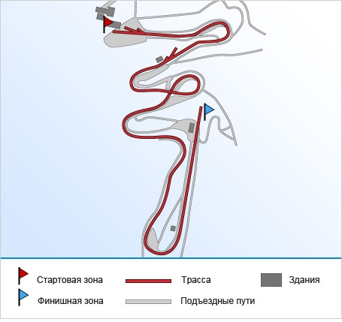

Винтерберг

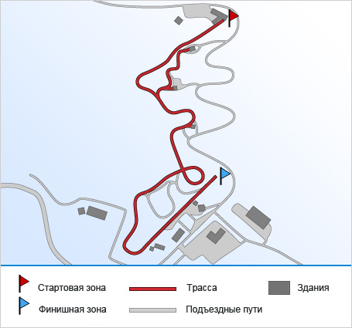

Калгари

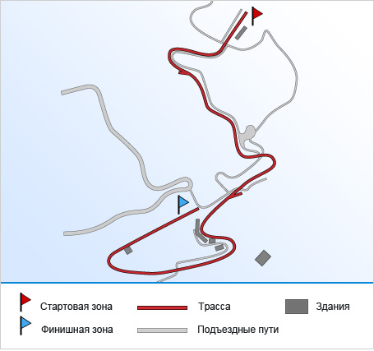
Кортина д'Ампеццо

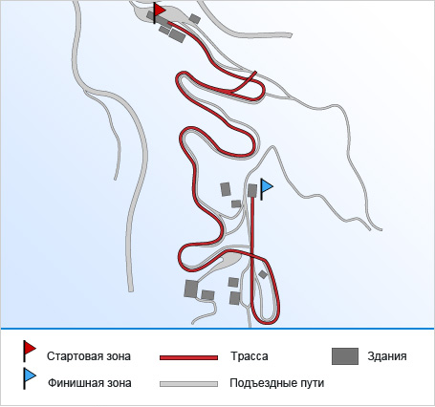
Ла Плань

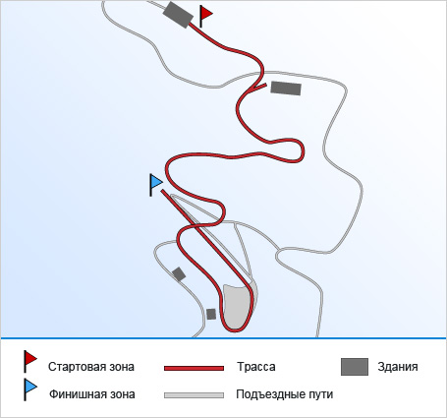

Лиллихаммер

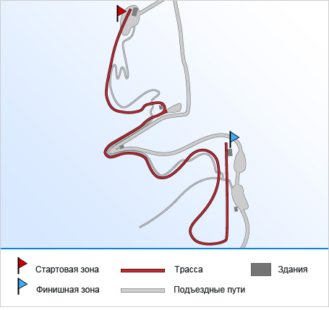
Санкт-Мориц

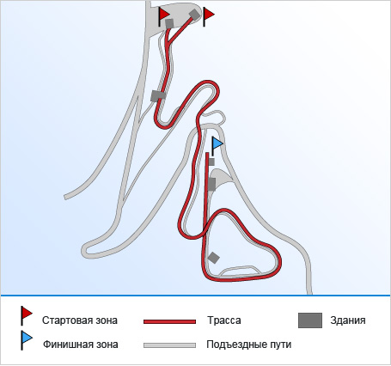
Парк-Сити

Германия  $$50°$$ | Канада  $$110°$$ | Италия  $$45°$$ | Франция  $$33°$$
Норвегия  $$53°$$ | Швейцария  $$90°$$ | США  $$75°$$

Запишите в процентах десятичные дроби:
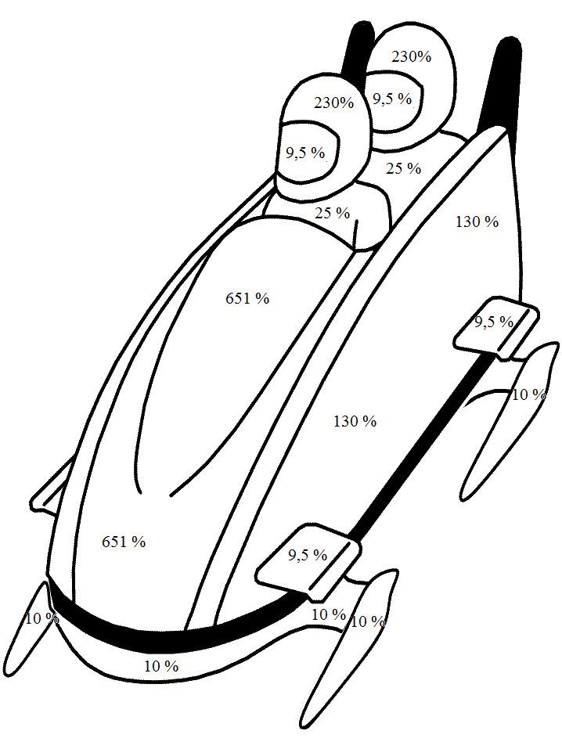
6,51 − голубой

2,3 − жёлтый

0,095 − серый

1,3 − синий

0,25 − красный

0,1 − оранжевый

